Ámbito: Interacción y Comprensión del entorno
Tipo de Evaluación: Lista de cotejo
Descripción de la actividad:
1.Recorre varias veces con tu dedo índice sobre los números
2.Cuenta y colorea la cantidad de elementos según el numero
3.-Trazar el numero uniendo las líneas

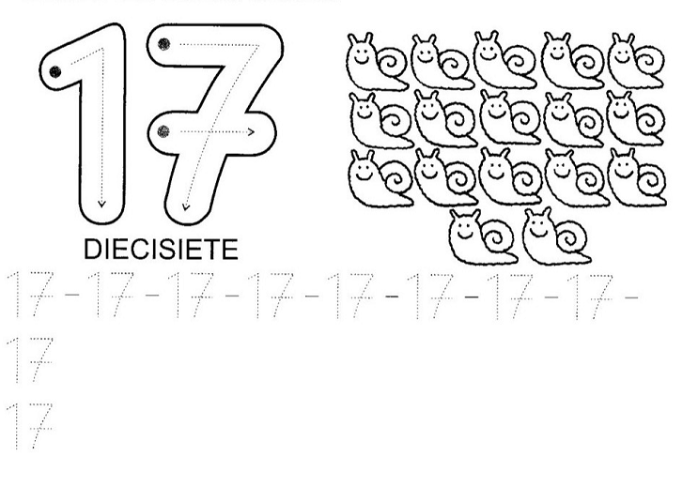

Ámbito: Interacción y Comprensión del entorno
Tipo de Evaluación: Lista de cotejo
Descripción de la actividad:
1.Recorre varias veces con tu dedo índice sobre los números
2.Cuenta y colorea la cantidad de elementos según el numero
3.-Trazar el numero uniendo las líneas

